**Hypermedia Controls**

1. **Hypermedia Controls :**

c’est a dire rendre auto découvrable l’ API.

Nous allons donc fournir aux utilisateurs de notre API les liens hypertexte des ressources qu'il est possible d'obtenir au fur et à mesure.

1. **HATEOAS -Hypermedia As The Engine Of Application State :**

La représentation des informations peut se faire de différentes manières. Des standards ont été mis en place par des collectifs indépendants.

Il ya plusieur type de représentation (JSON - LD (Linked Data) (implémenté par API Platform),SIREN,JSON,API Hydra,HAL)

1. **BazingaHateoasBundle :**

Cette librairie implémente le standard HAL.

HAL - Hypertext Application Language

Il s'agit de respecter le format suivant :

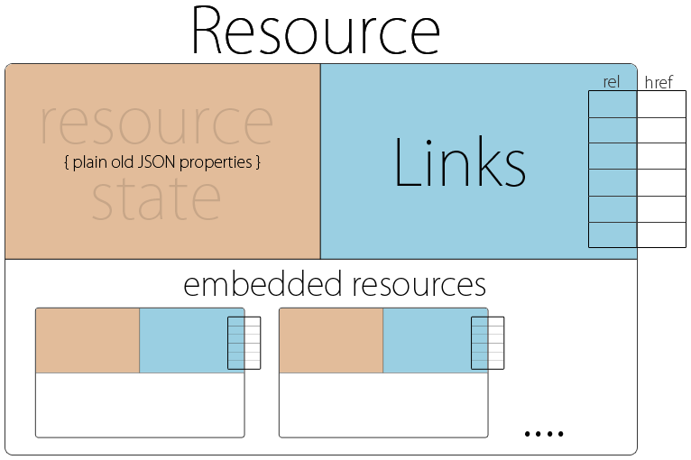

**Installation :**

**composer require willdurand/hateoas-bundle**

Activer le bundle dans Appkernel.php

**new Bazinga\Bundle\HateoasBundle\BazingaHateoasBundle(),**

Notez que le BazingaHateoasBundle requiert le JMSSerializerBundle

**Utilisation :**

**<?php**

**namespace** AppBundle\Entity;

**use** Hateoas\Configuration\Annotation **as** Hateoas;

// …

*/\*\**

*\*@Hateoas\Relation(*

*\* "modify",*

*\* href = @Hateoas\Route(*

*\* "app_article_update",*

*\* parameters = { "id" = "expr(object.getId())" },*

*\* absolute = true*

*\* )*

*\* )*

*\* @Hateoas\Relation(*

*\* "delete",*

*\* href = @Hateoas\Route(*

*\* "app_article_delete",*

*\* parameters = { "id" = "expr(object.getId())" },*

*\* absolute = true*

*\* )*

*\* )*

*\**

*\** ***@Hateoas\Relation****(*

*\* "self",*

*\* href =* ***@Hateoas\Route****(*

*\* "app_article_show",*

*\* parameters = { "id" = "expr(object.getId())" },*

*\* absolute = true*

*\* )*

*\* )*

*\* @Hateoas\Relation(*

*\* "author",*

*\* embedded = @Hateoas\Embedded("expr(object.getAuthor())")*

*\* )*

*\**

*\*/*

**class** Article

{

// …

}

Pour récupérer l'id de l'objet courant (la ressource Article), nous nous servons de l'[expression language](https://symfony.com/doc/current/components/expression_language.html) (expr(object.getId())). Il faut donc que la méthodegetId()soit implémentée dans la classeArticle.

On peut faire appel a une ressource grace a un service

/**

* // …

* @Hateoas\Relation(

* "weather",

* embedded = @Hateoas\Embedded("expr(service('app.weather').getCurrent())")

* )

*

*/

class Article

{

// …

}